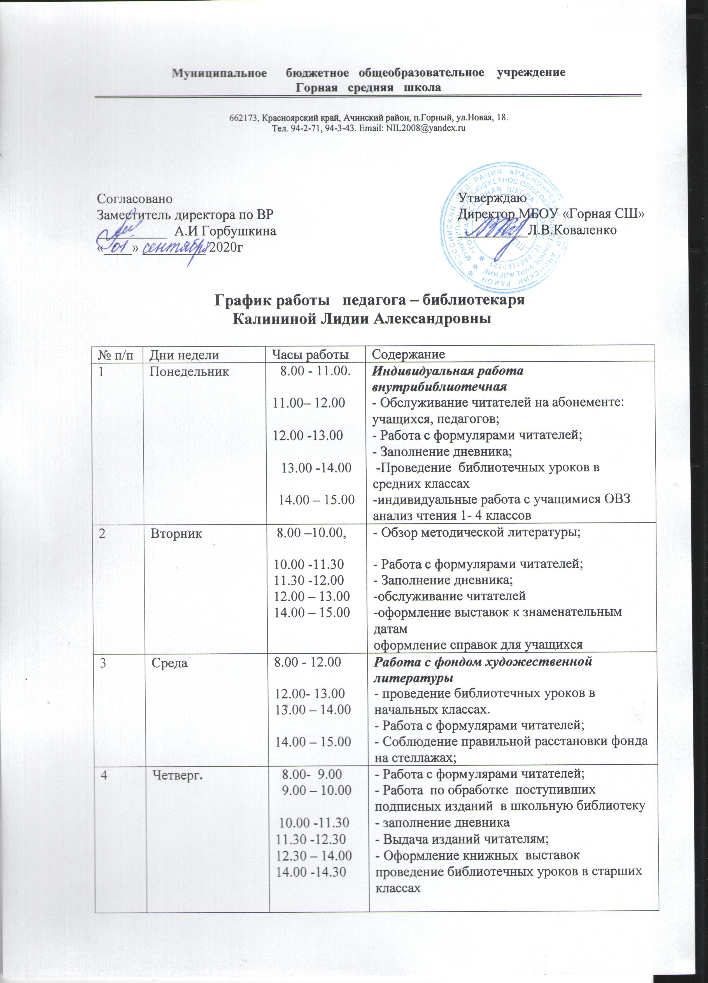

5 | Пятница | 8 00-10.00  10.00 –12.30  12.30 -14.00  14.00 -15.00 | Работа с документами:  Работа с фондом учебной литературы  - По движению фонда;  - Работа по мелкому ремонту литературы с привлечением актива библиотеки  - Периодическое списание фонда с учетом ветхости, морального износа .  Помощь в подборке материалов классным руководителям.  Выдача информационных справок ученикам по литературе, русскому языку  анализ чтения учащихся старших классов

Педагог – библиотекарь Л.А.Калинина

